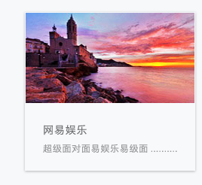

图片固定宽度，文字单行超出隐藏

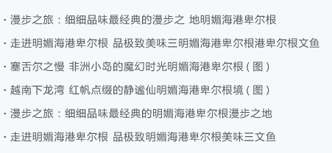

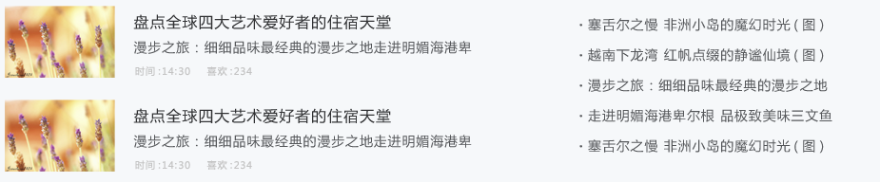文字单行超出隐藏



下面文字的宽度与图片的宽度（不加border）的宽度相同，超出的文本隐藏掉